MARC PASTOR

Nació en Barcelona en 1977 y es autor de cuatro novelas : Montecristo (2007), La mala dona (La mala mujer), que obtuvo el premio Crims de Tinta en 2008, l’Any de la plaga (el año de la plaga) y Bioko que se publicará en marzo de 2013. Montecristo comparte mundo y algunos personajes con la mala mujer.

Es diplomado en Criminología y Política Criminal y trabaja en la policía científica de los Mossos d’Esquadra. Su obra va de la ciencia ficción a la novela gótica o de aventuras.

Podéis ver el artículo dedicado a este autor en el sitio del salon du livre:
http://www.salondulivreparis.com/?Jpto=116&IdEvent=8&IdNode=4024&Zoom=b8d23abb39b3af41b2a73fe94d0b5d69&Lang=FR#r1v17AAxuUPkHd4K.99

Resumen de las cuatro novelas:

MONTECRISTO

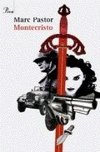

Sólo en catalán.

Un grupo de republicanos catalanes, presos en el campo de concentración de Mauthausen consiguen escapar gracias a un anciano que, como en la novela de Dumas, les pone en la pista de la mítica espada de Carlomago. Con el afán de venganza por todo el sufrimiento a manos de los nazis, se lanzan a la aventura tras la pista de dicha espada. Aventura que les llevará desde la catedral de Aquisgrán hasta el castillo de Wewelsburg, la guarida de la bestia y conocerán a personajes inolvidables.

LA MALA MUJER

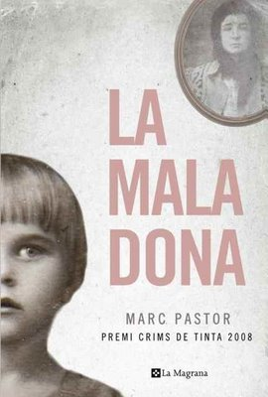

En la ciudad de Barcelona, hace un tiempo que están desapareciendo niños, hijos de prostitutas que no se atreven a denunciar los secuestros a la policía. El rumor popular se va haciendo cada vez más fuerte hasta que un inspector, Moisès Corvo, comienza a interesarse por el caso. Las indagaciones de Corvo pasan por un prostíbulo de lujo, el Chalé del Moro; por el Casino de la Arrabassada, tapadera de un negocio de corrupción de menores; por tabernas, teatrillos, consultas de médicos un poco chalados y casas de lo más tronadas…. Basada en un caso real que sacudió a la Barcelona de principios del siglo XX, tristemente protagonizado por la llamada “vampiro de la calle Ponent”

EL AÑO DE LA PLAGA

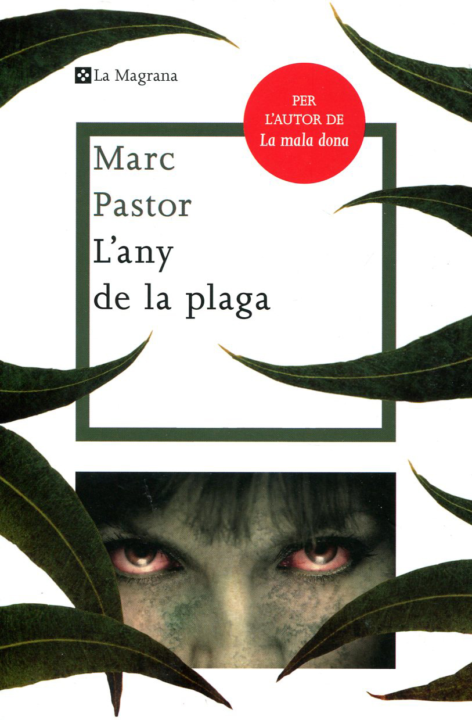

Últimamente, a Víctor Negro le duele mucho la cabeza. Su novia le ha dejado y no se ve capaz de superarlo. Es un agosto bochornoso en Barcelona, pero él no tiene vacaciones. Las compañeras de trabajo de este asistente social que se dedica a la atención a la tercera edad están empeñadas en buscarle una nueva compañía femenina, y él las deja hacer con resignación.

Todo transcurre lentamente, entre la migraña, el desamor y el calor estival, hasta que una oleada de suicidios de ancianos dispara todas las alarmas. En las casas de los muertos aparece invariablemente una maceta con una planta de eucalipto despidiendo un olor dulzón, y los familiares parecen demasiado resignados ante una pérdida tan trágica. Las noticias en los medios de comunicación son confusas: un misterioso virus con poder curativo convive con una mutación muy agresiva de la gripe A. La conexión a Internet desaparece, y los teléfonos móviles pierden la cobertura. En la televisión reponen películas antiguas. Todo es demasiado extraño, y Víctor Negro está decidido a averiguar qué pasa.

BIOKO:

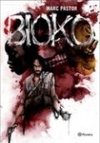

A finales del siglo XIX, Moisés Corvo, un joven y rebelde soldado barcelonés, destinado en el destacamento español del norte de África, es acusado de indisciplina, robo y traición y trasladado a la isla de Fernando Poo, antigua Bioko. Intentando resolver la desaparición de Rosario, Corvo presencia una terrible matanza. La isla será entonces escenario de extraños acontecimientos, que podrían cambiar por completo el destino de sus habitantes y de toda la civilización.

